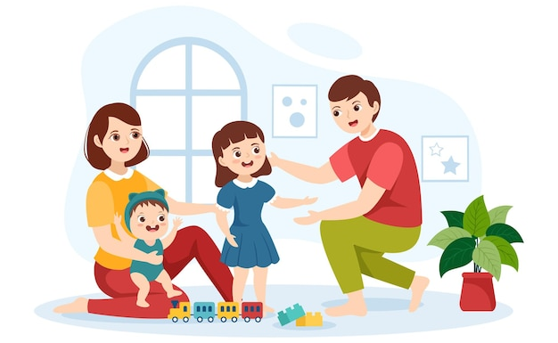
Автоматизация звуков: как скучное сделать интересным

Педагоги знают, как трудно научить ребенка чему-то, что не вызывает у него интереса. Уважаемые родители, начните с того, что откажитесь от слов «надо», «обязательно», «ты должен». Эти скучные взрослые слова обычно вызывают у ребенка явное или скрытое сопротивление тому, чему его собираются научить. Откажитесь и от совсем «не вкусных» слов «давай заниматься». Замените их на заманчивое «давай поиграем». Очень важно, чтобы ребенку захотелось заниматься с вами, а это бывает тогда, когда занятия отвечают его интересам, увлечениям. Если же ребенок упорно отказывается от занятий, не спешите упрекать его, а попробуйте понять, что вы делаете не так.
Логопедические занятия, как и любые другие, дают нам возможность проявлять творчество и фантазию. Учитесь играть с детьми, используя для этого любой подходящий момент.
Многие молодые специалисты и родители, начиная заниматься с детьми исправлением звукопроизношения, часто сталкиваются с тем, что задания, как правило, однообразны и требуют многократного повторения. Работа над звуком, от его постановки до употребления в самостоятельной речи, — это выработка нового сложного навыка. И как любой навык, он требует усилий, времени и определенной системы в занятиях, в том числе и при выполнении домашних заданий. Результат занятий во многом зависит от того, насколько удастся превратить скучную работу над звуком в увлекательную игру. Игра позволит вам сместить акцент с собственно произносительной стороны речи на решение более увлекательных задач: «придумай», «запомни», «найди» и т.д. Конечно, основная цель занятий — правильное произнесение звука — должна сохраняться на протяжении всей игры.
Предлагаем вам несколько удачных и часто используемых игр со звуками. Эти игры применяют, начиная с этапа автоматизации звука в слове, при условии, что этап постановки и закрепления изолированного звука и произнесения его в слогах пройден успешно.
Загадки
Для этой игры потребуются: шесть-семь картинок или игрушек, в названии которых прячется закрепляемый звук. Вместе с ребенком назовите их, выделяя голосом нужный звук. Затем опишите любую из них, после чего ребенок должен догадаться, о чем идет речь и назвать нужную картинку или игрушку. Повторите игру несколько раз, а затем предложите ребенку роль ведущего. Ваши возможные «ошибки» наверняка повысят интерес малыша к игре.
«Чего не стало?»
Можно использовать те же картинки или игрушки. Предложите ребенку еще раз внимательно рассмотреть картинки, назвать их, запомнить и закрыть глаза. Одну картинку (игрушку) нужно убрать. Ребенок, открыв глаза, должен сказать, чего не стало. Повторите игру несколько раз, меняясь с ребенком ролями.
«Что изменилось?»
Это один из вариантов предыдущей игры. Картинки можно менять местами, убирать их, переворачивать обратной стороной, добавлять новые. Ребенок должен рассказать обо всех изменениях.
«Что лишнее?»
Подберите картинки так, чтобы их можно было сгруппировать по разным признакам (например, выбрать такие, в названии которых есть нужный звук). Попросите ребенка найти и назвать лишний предмет и объяснить свой выбор.
Объединять картинки в группы можно по-разному. Например: рысь — корова — ворона — жираф — ракета. Из данной серии последовательно можно убрать ракету, потому что неживая, затем ворону — птица, потом корову — домашнее животное. Две оставшиеся картинки (жираф и рысь) предложите ребенку сравнить между собой и сказать, чем они похожи и чем отличаются, т.е. попытаться найти и подробно описать черты двух сходных предметов.
Можно научить ребенка видеть лишнее слово, выделяя место звука в слове, определяя количество слогов. Даже отсутствие закрепляемого звука в слове может стать поводом для его исключения.
«Слова вокруг нас»
Попросите ребенка внимательно посмотреть вокруг и назвать все предметы, в названии которых спрятался нужный звук. Слова называйте по очереди, не забывая иногда ошибаться и давать ребенку возможность заметить ошибку и исправить ее. Затем усложните игру — вспоминайте слова с закрепляемым звуком по какой-то определенной теме, например: «Назови животных, в названии которых есть звук [р]» (зебра, носорог, тигр, пантера, кенгуру, жираф), или «Назови "зимнее" слово со звуком [с]» (снег,
снеговик, снегурочка, снегирь, снегокат, снежки, стужа, санки).
В эту игру вы можете играть где угодно, используя свободную минуту: по пути в детский сад, в транспорте, очереди, дома.
Постепенно ребенок начинает правильно произносить закрепляемый звук не только в отдельных словах, но и во фразах. Игр для закрепления звуков во фразе очень много. Вот некоторые из них, особенно нравящиеся детям.
«Найди ошибку»
Эта игра учит ребенка обращать внимание на смысл высказывания. Он должен найти смысловую ошибку в предложении и исправить ее. Примеры предложений: «Пол стоит на столе», «Дом сторожит собаку», «Капуста ест козу». Нелепость ситуаций всегда забавляет детей. Ребенку доставляет удовольствие сознавать, что он не глупец и никогда не допустит, чтобы ему заморочили голову и поймали на чепухе. Попробуйте придумать вместе с ним стихотворные варианты нелепиц.
На бахче растут медузы. В море плавают арбузы.
Расцвели на клумбе козы, На лугу пасутся розы.
«Расскажи и покажи»
Предложите ребенку вместе с вами рассказать стихотворение, сопровождая текст выразительными движениями.
Мухомор на тонкой ножке
Встаньте на одну ногу. Руки на поясе.
Вырос на лесной дорожке,
Поднимите руки вверх и в стороны.
Ждет прихода грибников.
Поднесите руку ладонью вниз ко лбу и посмотрите в даль, поворачиваясь слева направо.
Кто сорвать его готов? Жест вопроса и удивления.
Знают грибники прекрасно:
Ритмично погрозите пальцем. Мухоморы есть опасно!
Погладьте живот. Вытяни руки вперед ладонями от себя, как бы отказываясь от чего-то.
Фантазируйте, придумывайте жесты и движения вместе с ребенком, превратите этот процесс в увлекательную игру.
Не забывайте про основную цель ваших занятий — правильное произношение звука и контролируйте, напоминайте, исправляйте!
Стремление правильно повторить нужное движение непроизвольно переносит внимание ребенка с произносительной стороны речи на собственно движение. И если ему удается качественно сочетать правильное произношение с нужным движением, значит он готов перейти на следующий, более высокий уровень автоматизации звука.
Забавные стихи с движениями — это и речевая зарядка, и физкультминутка во время занятий, и веселая утренняя гимнастика, и просто забавная игра.
В литературе можно найти много скороговорок, потешек, считалок, дразнилок, небольших стихов и диалогов, используйте их на занятиях. Но не стоит заучивать все подряд, выберите те, которые понравились ребенку. Дети любят выбирать. Пусть занятие принесет ребенку радость — от этого во многом зависит результат.
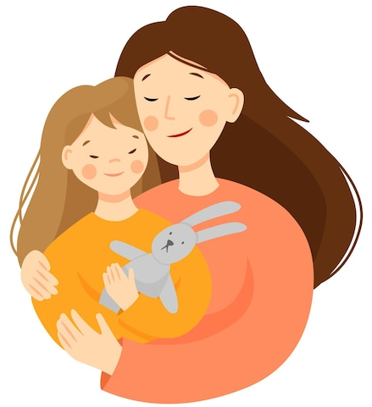
И еще один совет: умейте всегда вовремя остановить игру. Очень важно не переиграть. Это как прием вкусной пищи «Лучше НЕ ДО, чем ПЕРЕ!» — золотое правило игры. Пусть ребенок уйдет от вас с живым интересом к игре и острым желанием продолжить ее завтра.

